第４章
教材Ｃ ルール・マナー参考資料
【 児童、保護者、教師、一般 】

身近なルールやマナー、法などについて、理解を深めるための教材
身近なルールやマナーを考えるためのきっかけをつくります

- 教材Ａ１、Ａ２の活用シートと組み合わせて用いるチェックシートや読み物資料です。
- ６種類のシートがあります。
- カラー版は、Webページからダウンロードできます。
http://www.tochigi-edu.ed.jp/center/kihan （PDF版、Word版）

内 容 |  | ページ
○ 参考シート〔幼･小〕① | ルール・マナー チェックシート | 68
○ 参考シート② | もしも、ルールやマナーのない町になったら？ | 69
○ 参考シート③ | ルールやマナーのもとになるものはなに？ | 70
○ 参考シート④ | 「法（ほう）」とはどんなもの？ | 71
○ 参考シート⑤ | 家族みんなで考える情報モラル | 72
○ 参考シート⑥ | 家庭でも情報のルールづくり | 73
※ 参考シート⑤、⑥は、保護者、教師、一般向けに作成しています。

ルール・マナー チェックシート
配布用
参考シート〔幼・小〕①

ここでは、日常生活の三つの場面について、具体的なルールやマナーを例示しました。言葉や表現を変えたり、新たに項目を加えたりして、自分たちの大切にしたいルールやマナーを、みんなと確認してください。

そして、確認したルールやマナーについて、身近なことから一つずつ心がけて取り組みましょう。

◆ 家にいるとき・家ぞくとすごすとき
項目の選び方・チェック欄の活用の仕方
「できているか」、「やろうとしているか」、「大切だと思うか」などの観点でチェックしてください。
「家ぞくみんなが、けんこうで気持よく、すごすために」
チェック欄

家ぞくにあいさつをする。

早ね早おきをして朝食を食べる。

「いただきます」「ごちそうさま」を言う。

あとかたづけや手つだいをする。

くつやスリッパをぬいだらそろえる。

ねる前につぎの日のじゅんびをする。
◆ さまざまな人とかかわるとき
「人と人とが心をかよわせるために」

あい手の目を見て、「あいさつやへんじをする」「話を聞く」「話をする」。

めいわくをかけたら「ごめんなさい」を、助けてもらったら「ありがとう」を言う。

おとなと話すときは、ていねいなことばを使う。

やくそくを守る。

かりたものは、きめた日までにかえす。

まちがったことやきけんなさそいは、ことわる（※ どのようにことわったらよいか考えよう）。

友だちとけんかをしてもなかなおりをする。

人のわる口を言わない（※ どんなことばがわる口になってしまうか考えよう）。
◆ 出かけるとき・乗り物に乗るとき・お店に入るとき

「たくさんの人が、安全に気持よく、すごすために」

じゅん番を守り、わりこみをしない。

電車やバス、エレベーターやトイレでは、出る人を先にする。

ごみのポイすてをしない。

手に取った商品はていねいにあつかい、買い物のカートはきちんともどす。
お客だからといってわがままを言わない（※ どのように話しかけたらよいか考えよう）。

お店の前ですわりこんだり食べものを食べたりしない。

お店の中、バスや電車の中では大声で話をしない。

お年よりや体の不自由な人に席をゆずる。
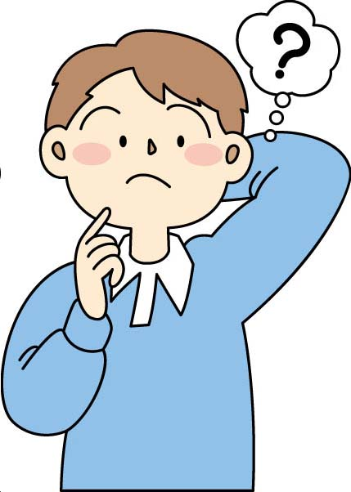
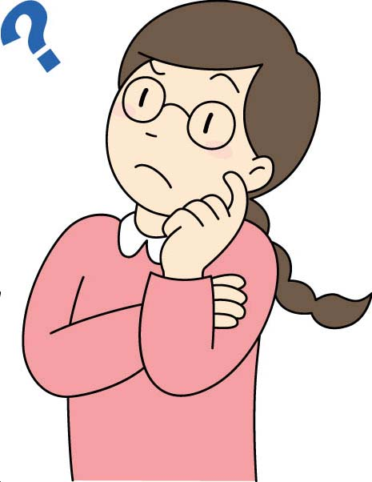
もしも、ルールやマナーのない町になったら？
配布用
参考シート②

私たちの身のまわりにある、たくさんのルールやマナー。注意する方も注意される方も「めんどうだな」、「なければいいのに」と思ったことはありませんか？
家、学校、町から、ルールやマナーがなくなったら、どんなことがこまるかをことばにあらわしてみよう。

家では

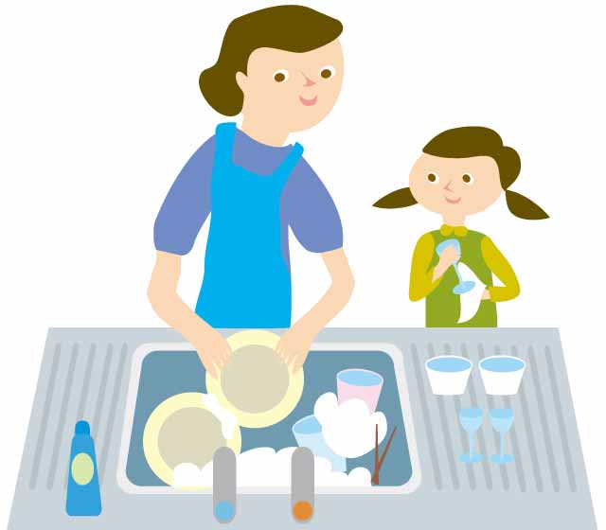

学校では
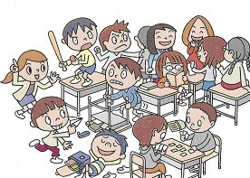


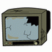
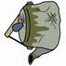
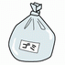


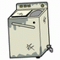
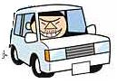
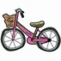
町では

【大切なこと】
ルールやマナーはあるのがあたりまえと思っていますが、なくなると、おかしなこと、困ったことが次々と起こります。また、すぐには困らないけれど、あとでたいへんなことが起こる場合もあります。

ルールやマナーのもとになるものはなに？
配布用
参考シート③

《 ルールあるいはマナーの例 》
家の人、近所の人、友だちや
先生にあいさつをする。
むかしからみんながそうしているから？

ア

友だちをいじめてはいけない。
いじめられたらいやだし、いじめられた子がかわいそうだから？

イ

私の毎月のおこづかいは、
○○○○円である。
今まできまっていなかったけれど、今月からおとうさんとやくそくしたよ。

ウ

■ 身のまわりにあるルールやマナーのもとになって考え方には、次のようなものがあります。

【 慣習（かんしゅう）】

家や学校、職場、地域社会のそれぞれの場で、ふだんの生活で行われているものと、行事のときだけ行われるものがあります。

【 道徳（どうとく）】

私たちは、相手の身になって感じたり、みんなのため、社会のためという気持ちをもったりします。また、そうすることで、自分もよりよく生きられると、みんなが共通に思う考え方があります。

【 合意（ごうい）】

話し合って意見を合わせてきめたことからできたもので、「約束」、「契約（けいやく）」という考え方と共通するものです。

【大切なこと】
「慣習」、「道徳」、「合意」は別々のものではありません。たとえば、「昔から守ってきたけれど、自分やまわりの多くの人もそれをよいものとして認めている。それを、話し合ってあらためて確認をした」というように、「慣習」、「道徳」、「合意」は、つねにかかわり合いながらルールをささえています。

「法（ほう）」とはどんなもの？
配布用
参考シート④

身のまわりにあるルールのうち、社会のみんなが同じように理解して守っていかないといけないルールは、文章にして分かるようにしてあります。

(例)「法律（ほうりつ）」、「条例（じょうれい）」

〔売る人〕 〔買う人〕


ものを買ったらお金をはらうのは、当たり前のこと。
もし、「はらわないよ！」という人が出るとこまるね。
よけいにお金をとられたらこまるね。

｢ものを買ったらお金をはらう」

- 「お金」というものがないときから、ものをやりとりするしきたりがあります。
- 一部の人だけが得をしたり損をしたりしないように、みんなで合意したことを、文章にしておきます。
- 日本では、「民法」というもとになる法律があります。

ものを買うことについての約束
売買 契約
（ばいばい） （けいやく）

【大切なこと】
「法律」や「条例」などは、私たちの家や学校、地域だけでなく、多くの人の「自由」や社会全体の利益を守ることを考えてつくられています。
「法律」や「条例」などに書かれている文章を、自分に都合のよい読み方をしてはいけません。
今ある「法律」や「条例」などをもとに、みんなで話し合いながら問題を解決していくことが大切です。

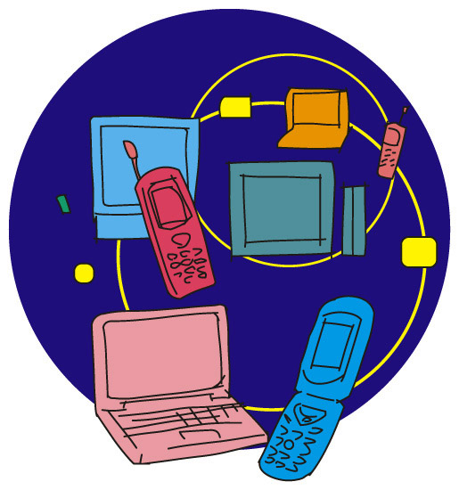
家族みんなで考える情報モラル
配布用
参考シート⑤

【大切なこと】
多くの人とネットワークを介してつながりをもつことができます。しかし、何の制限もないと、極端な考え方、悪意をもった人と出会う危険があります。
みんなが、適切かつ安全にネットワークを利用するためには、ルールやマナーが必要です。どのようなことが必要か、家や学校で話し合ってみましょう。
自分で責任をもって情報ツールを使いこなすのは、大人でも難しいことです。状況によっては、保護者が子どもに対して、所持や使用を制限したり、禁止したりすることが必要です。

◆ メールやインターネットを使うとき〔例〕
学校と家庭の両方で確認しよう
チェック欄の活用の仕方
自分は、「できている」と思う人は○、「できていないときもある」と思う人は△、「あまり考えていない」と思う人は何もつけないでください。

チェック | 項 目

パソコン、ゲーム、携帯電話を持つ場合、必ず家族でルールをつくる。

（例）「時間を決めて利用する」、「家族がいるところで利用する」

「掲示板の書き込みはしない」

インターネット上には、不確かな情報も含まれているので、一つのページだけを見て判断

しない。
 | インターネット上には、危険な情報があるので、危ないと思われるページは開かない。
 | 契約を求めるようなページは、保護者がいないとできないので開かない。
 | メールやインターネット上に、人のうわさ話や個人の情報をのせない。
 | すぐにメールが返信できないことがあるので、返事が遅れても怒らない。
 | すぐにメールが返信できないことがあるので、返事がこないからといって不安にならない。

(保護者の方へお願い) お家の方がインターネットやメールを使うとき、ご自身が心がけていることを、お子さんにお話しください。


家族と
話し合って


配布用
参考シート⑥

家庭でも情報のルールづくり
～ みんなが「安全に」ネットワーク社会とかかわるために ～
「日本ＰＴＡ全国協議会」は「子どもとメディアに関する意識調査 調査結果報告書 平成19年3月（平成18年11月実施））の結果を発表しました。次の表のように、多くの小学生・中学生が、家庭でインターネットを利用しているにもかかわらず、その利用方法やマナーについてルールがあると回答している割合が半数に満たない状況です。また、携帯電話やPHSについても、子供専用のものではなく、一般の大人と同じ機能のものを所持する割合が高いのが特徴です。
項 目 |  |  | 小５（％） | 中２（％）
インターネットの利用 | インターネットを利用（接続）している |  | 73.0 | 83.7
インターネットの利用 | インターネットの利用方法やマナーについて | ルールがある | 43.9 | 33.5
インターネットの利用 | インターネットの利用方法やマナーについて | ルールがない | 36.5 | 54.2
インターネットの利用 | インターネットの利用方法やマナーについて | 無回答 | 19.6 | 12.3
携帯電話・PHS  の利用 | 子ども専用の携帯電話・PHSを持っている |  | 6.4 | 1.0
携帯電話・PHS  の利用 | 一般の携帯電話・PHSを持っている |  | 10.3 | 41.3
携帯電話・PHS  の利用 | 携帯電話・PHSは持っていない |  | 77.7 | 51.8
携帯電話・PHS  の利用 | 無回答 |  | 5.6 | 5.8

子どもが一人でパソコンや携帯電話で、インターネットやメールを使うのは、車の往来の激しい通りを子ども一人で歩くようなものと考えられます。世界中につながるという魅力は、一人で文化や習慣の違う国の街角に立つような状況と似ています。学習に役立つ情報も多く、知的好奇心をかき立てる面もありますが、一方では有害情報も多く存在し、思いもよらぬところに危険が潜んでいるということもあります。

ネット社会では、現実の社会と同じルールやマナーを守ることが求められます。ネットワークを使う際の約束を家庭で話し合って決めることも大切です。安全のために利用を制限したり、禁止したりすることもあるということを、保護者が子どもとの間で確認しましょう。
具体的には、家庭でインターネットを使う際には、有害情報を制限する手立てを講じることが大切です。例えば、コンピュータの設置場所を、家族がいっしょに過ごす時間の多い居間にすることや、フィルタリングソフトを導入することなどが考えられます。

幼児、小学生、中学生、高校生に対する教育、保護などの観点から、家族で話し合って適切なルールをつくりましょう。

